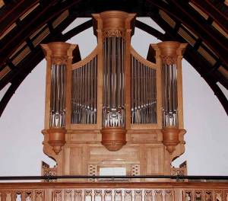
Dimanche 3 novembre 2013
18h au Temple de Versoix

Le KLEZMER rencontre l’ORGUE

avec le groupe

H O T E G E Z U G T

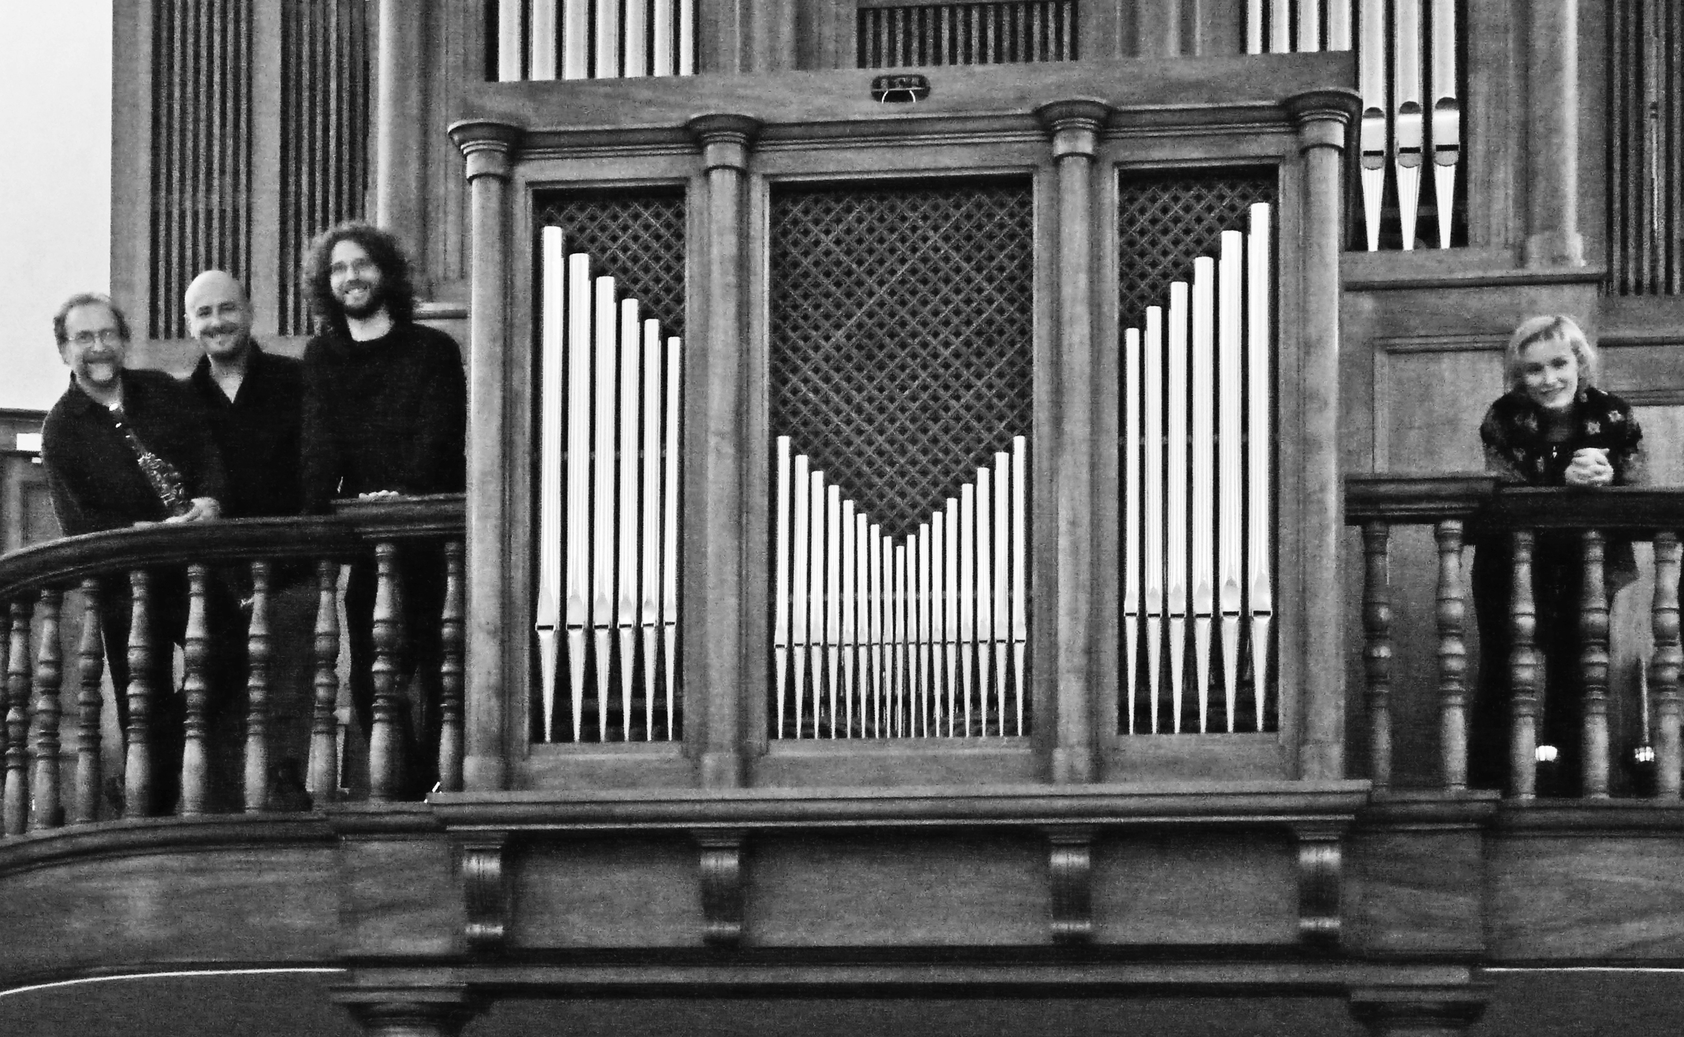

Michel BORZYKOWSKI, Bianca FAVEZ, David MORHAIN et Vincent THEVENAZ
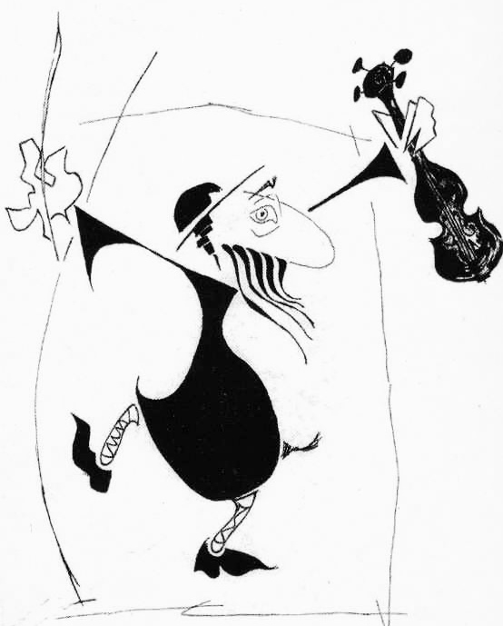
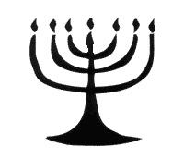

Suivi d’un apéritif

Chapeau à la sortie

